Vārds, uzvārds __________________________________________________ Klase _________

Pārbaudes darbs latviešu valodā un literatūrā 2. klasei

1. Klausies un raksti! 12 p./___ p.
__________________________________________________________________________________________________________________________________________________________________________________________________________________________________________________________________________________________________________________________________________________________________________________________________________________________________________________________________________________________________________________________________________________________________________________________________________________________________________________________________________________________________________________________________________________________________________________________________________________________________________________________________________________

2. Klausies tekstu! Atzīmē dzirdētos priekšmetus! 4 p./___ p.

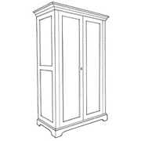 | 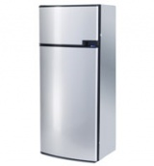 | 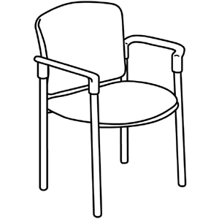 | 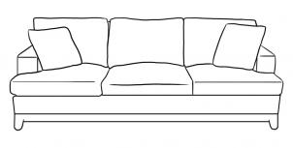
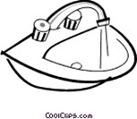 | 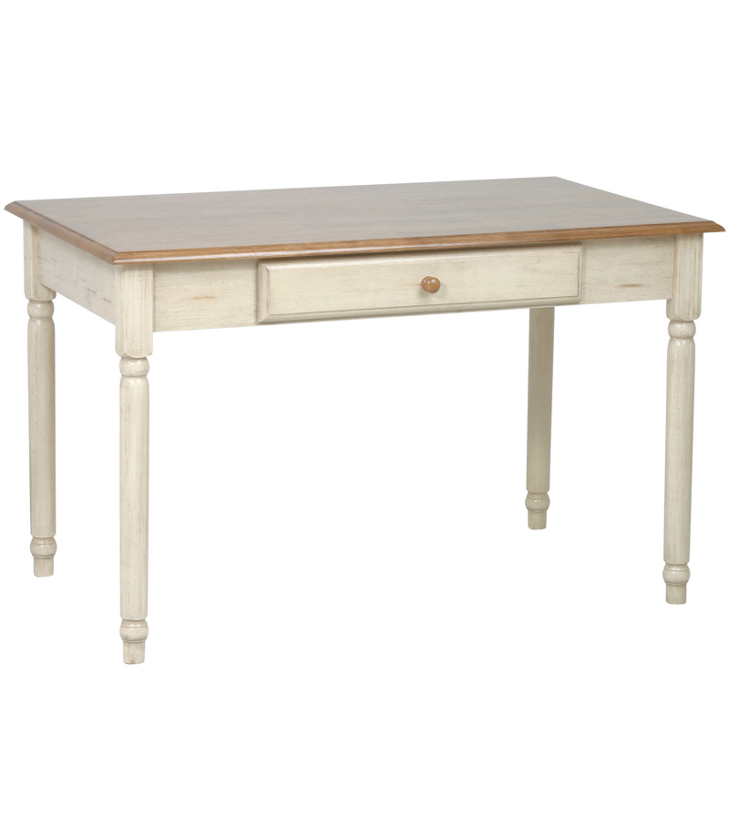 | 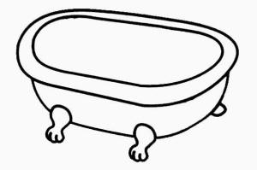 | 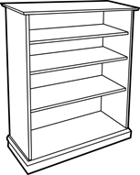

3. Lasi! Ieraksti pareizo vārdu! 4 p./___ p.
Bumba ir pie ______________________ (galds).
Vāze ir uz ______________________ (palodze).
Lampa ir pie ______________________ (siena).
Kaste ir uz ______________________ (skapis).

4. Lasi un atzīmē tabulā! 7 p./___ p.

Mūsu mežā ir Rūķu skola. Nevienam nedrīkst stāstīt, kur tā atrodas, jo rūķi negrib, ka viņus traucē. Mēs ar māsu gājām lasīt meža zemenes un ieraudzījām šo skolu.
Tā ir īsta skola. Rūķi lasa grāmatas, rēķina matemātikas uzdevumus – saskaita, atņem un dala. Matemātikas stundas viņiem ir garšīgas. Rūķi saskaita un atņem zemenes, dala sēnes un riekstus.
Rūķiem patīk zīmēšanas stunda. Tad visi uzmanīgi zīmē un krāso. Dažiem mīļākā stunda ir mūzika. Rūķi mācās arī valodas. Starpbrīdī visi skrien un lec. Nu gluži kā mūsu skolā.

Apgalvojums | Pareizi | Nepareizi
Rūķi lasa grāmatas.
Rūķi saskaita, atņem un dala.
Rūķi raksta vēstules draugiem.
Rūķi zīmē un krāso.
Rūķi matemātikas stundās meklē sēnes.
Starpbrīdī visi skrien un lec.
Rūķi mācās valodas.

5. Uzraksti 3 teikumus, kas ir tavā istabā, virtuvē un vannasistabā. 6 p./___ p.
________________________________________________________________________________________________________________________________________________________________________________________________________________________________________________________________________________________________________________________________________________________________________________________________________________________________________________________________________________________________________________________________________________________________________________________________________________________________________________________________________________________________________________________________________________________________________________________________________________________________________________________________________________________________________________________________________________________________________________________________________________________________________________________________________________________________________________________________________________________________________________________________________________________________________________________________________________________________________________________________________________________________________________________________________________
Skolēna pašvērtējums: _____
Tu varēji iegūt 33 punktus! Tu ieguvi ______ punktus! Tavs vērtējums: _____
Skolotāja lapa

1. uzdevums.
Diktāts
Alise dzīvo dzīvoklī. Viņai ir sava istaba. Tā ir gaiša un jauka.

2. uzdevums.
Klausīšanās teksts
Istabā ir viens logs. Pie loga atrodas galds un krēsls. Pie vienas sienas ir grāmatu plaukts. Augšējā plauktā ir grāmatas, bet apakšējā plauktā ir kuģi, mazas mašīnītes un konstuktors. Pie otras sienas ir dīvāns un drēbju skapis. Pie dīvana stāv skrituļslidas, bumba un hanteles. Uz grīdas ir paklājs. Pie sienas ir zīmējumi un fotogrāfijas.

Vērtēšanas kritēriji

Uzd. nr. | Vērtēšanas kritēriji | Maks. punkti
1. | Par katru gramatiski pareizi uzrakstītu vārdu – 1 p. | 12
2. | Par katru pareizi atzīmētu attēlu - 0,5 p. | 4
3. | Par katru gramatiski pareizi uzrakstītu vārdu - 1 p. | 4
4. | Par katru pareizi atzīmētu apgalvojumu - 1 p. | 7
5. | Par saturiski pareizi uzrakstītu teikumu – 1 p.  Par gramatiski pareizi uzrakstītu teikumu – 2 p. | 6

